
บันทึกข้อความ
หน่วยงาน สำนักงาน กสทช. ภาค ๓ (ส่วนประสานงานกิจการภูมิภาค โทร. ๔๕๖๔)
ที่ สทช ๒๒๐๔/- วันที่ ธันวาคม ๒๕๖๕
เรื่อง พิธีเจริญพระพุทธมนต์และเจริญจิตตภาวนาเพื่อถวายพระพรแด่สมเด็จพระเจ้าลูกเธอเจ้าฟ้าพัชรกิติยาภา นเรนทิราเทพวดี กรมหลวงราชสาริณีสิริพัชร มหาวัชรราชธิดา
เรียน อภภ. ๓
ตามบันทึก ด่วนที่สุด อบ. ที่ สทช ๒๐๐๓/๒๑๐๗ ลงวันที่ ๒๑ ธันวาคม ๒๕๖๕ เรื่องขอเชิญเข้าร่วมพิธีเจริญพระพุทธมนต์และเจริญภาวนาเพื่อถวายพระพรแด่สมเด็จพระเจ้าลูกเธอเจ้าฟ้าพัชรกิติยาภา
นเรนทิราเทพวดี กรมหลวงราชสาริณีสิริพัชร มหาวัชรราชธิดา เชิญ อภภ. ๓, ผภภ. ๓, ผภภ. ๓๑ – ๓๕ พร้อมพนักงานและลูกจ้าง เข้าร่วมพิธีเจริญพระพุทธมนต์และเจริญจิตภาวนาฯ โดยถ่ายทอดสดผ่านทางระบบ Intranet จากส่วนกลาง โดยพร้อมเพรียงกัน นั้น
ปภ. ขอสรุปการเข้าร่วมพิธีเจริญพระพุทธมนต์และเจริญจิตภาวนาฯ ของ ภภ. ๓ และ ภภ. ๓๑ – ๓๕ รายละเอียดตามเอกสารแนบ
จึงเรียนมาเพื่อโปรดทราบ จะเป็นพระคุณยิ่ง


(นางสาวกัญญณัช เกษมสิทธิ์)
นนผ. ก๑ รก. ผภภ. ๓
สรุปภาพกิจกรรม
“พิธีเจริญพระพุทธมนต์และเจริญจิตตภาวนาเพื่อถวายพระพรแด่สมเด็จพระเจ้าลูกเธอเจ้าฟ้าพัชรกิติยาภา นเรนทิราเทพวดี กรมหลวงราชสาริณีสิริพัชร มหาวัชรราชธิดา”
วันที่ ๒๒ ธันวาคม ๒๕๖๕
สำนักงาน กสทช. ภาค ๓ และสำนักงาน กสทช. เขต ในสังกัด

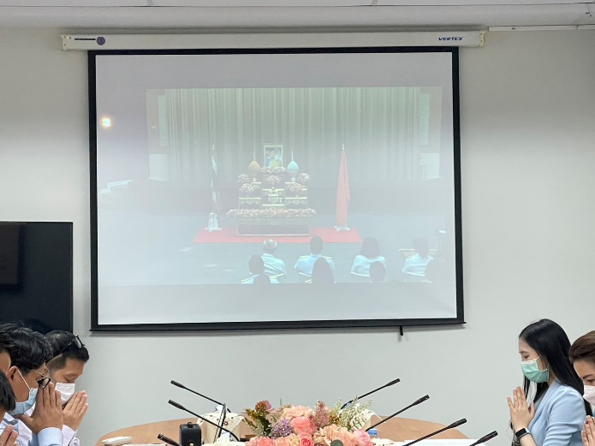
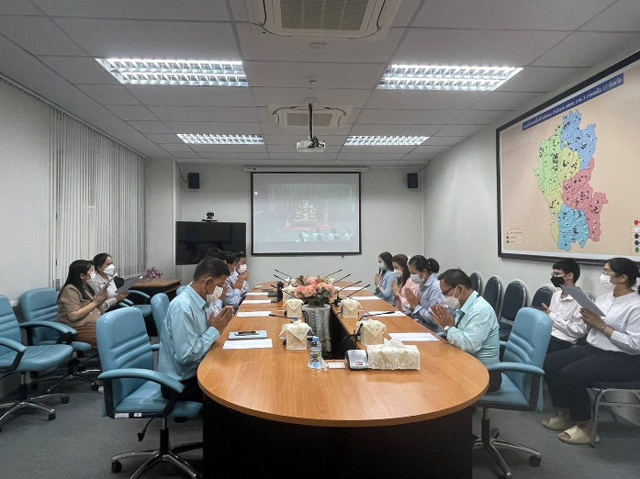
สำนักงาน กสทช. ภาค ๓
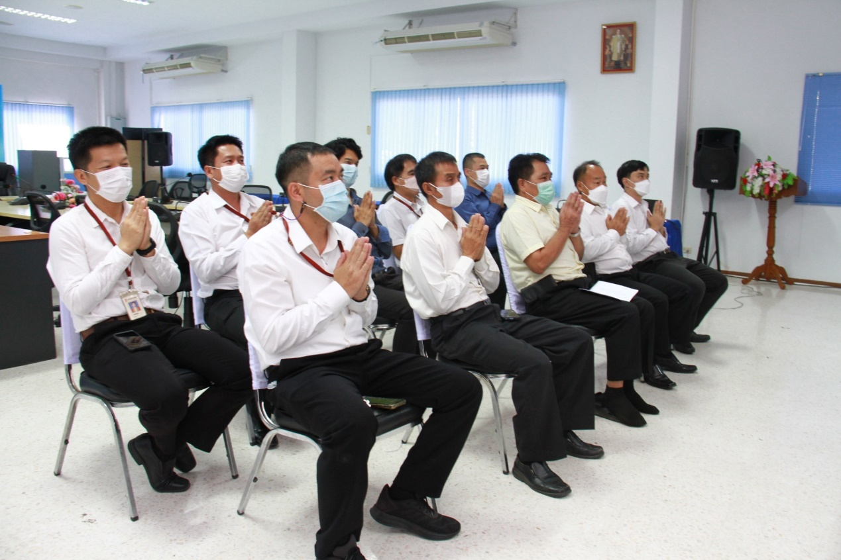
สำนักงาน กสทช. เขต ๓๑
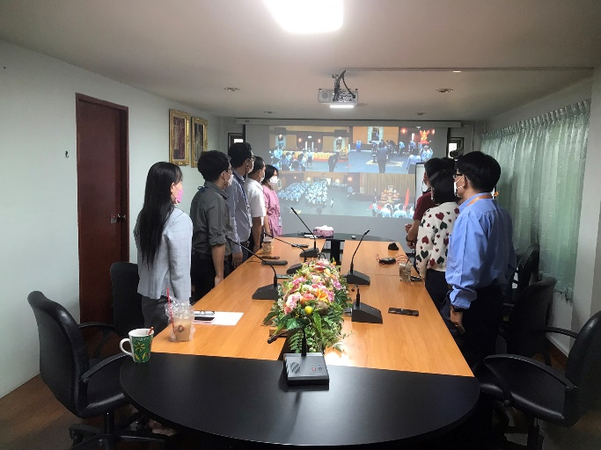
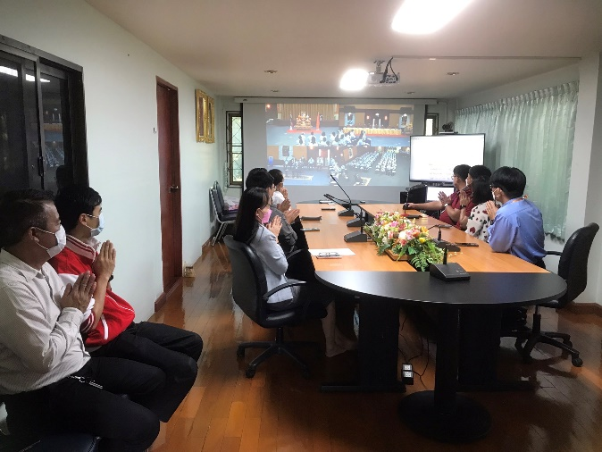
สำนักงาน กสทช. เขต ๓๒
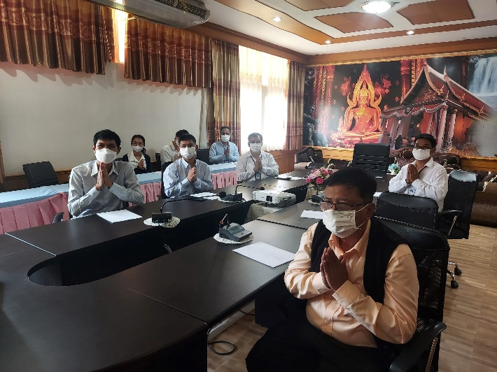
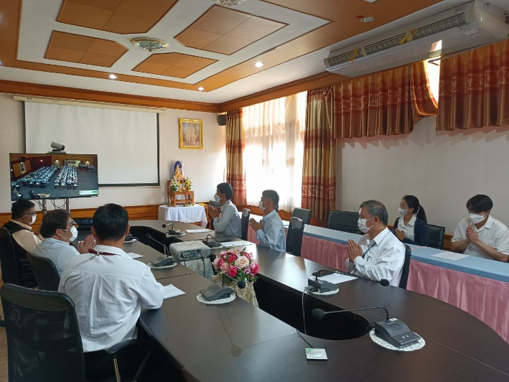
สำนักงาน กสทช. เขต ๓๓
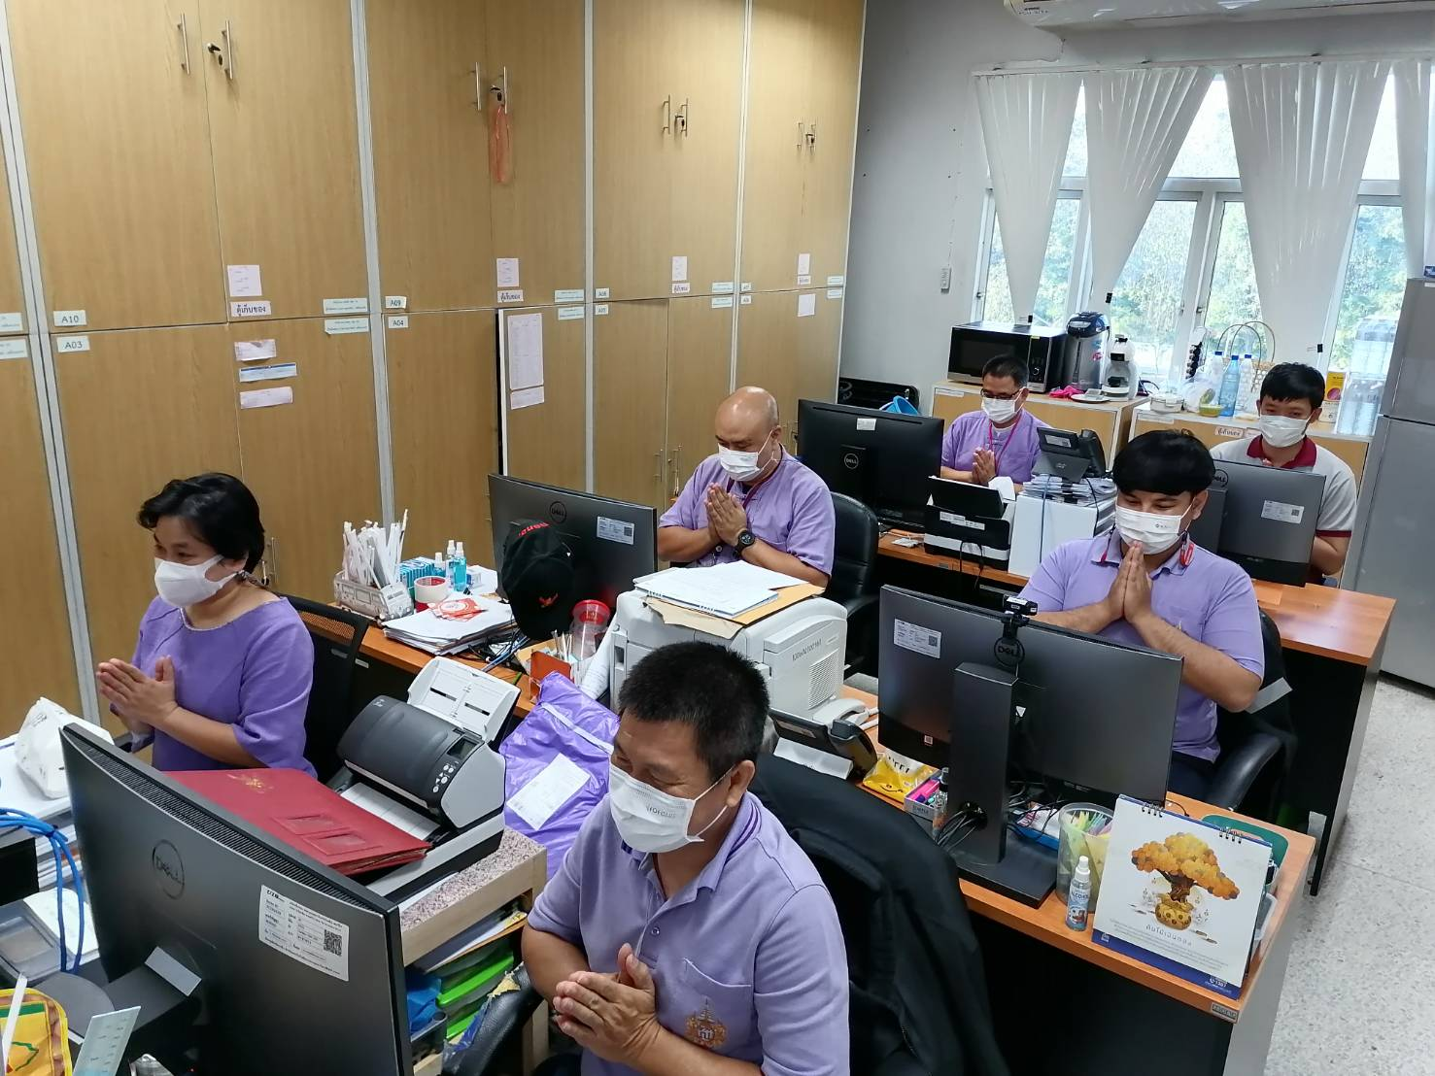
สำนักงาน กสทช. เขต ๓๔
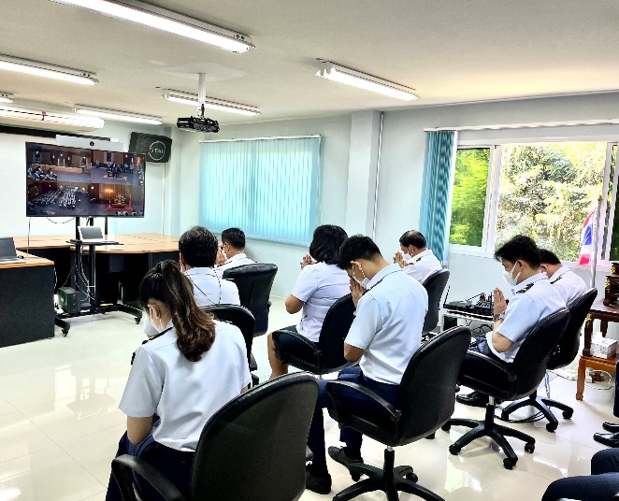
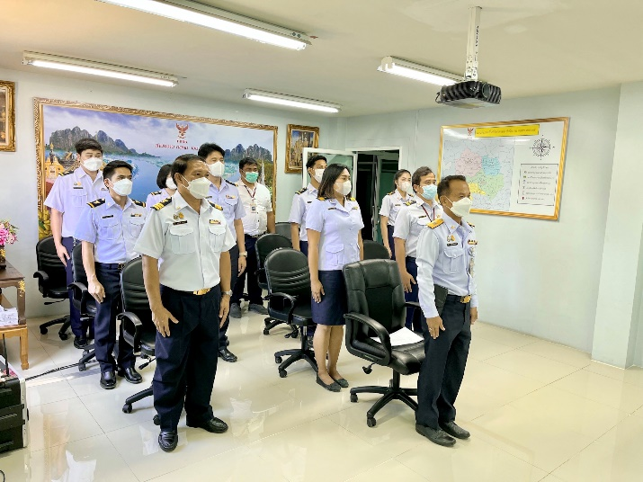
สำนักงาน กสทช. เขต ๓๕

